HMIN211 : Rendu TP4

Amir SHIRALI POUR

1) Création d’une image couleur (format ppm) et d’une image en niveau de gris à partir d’une image couleur.

a)
Image originale depuis l’adresse suivante :

https://p1.pxfuel.com/preview/226/447/741/beauty-in-the-snow-winter-s-tale-girl-in-winter-surrounded-by-snow-ice-beautiful-blonde-in-the-snow.jpg

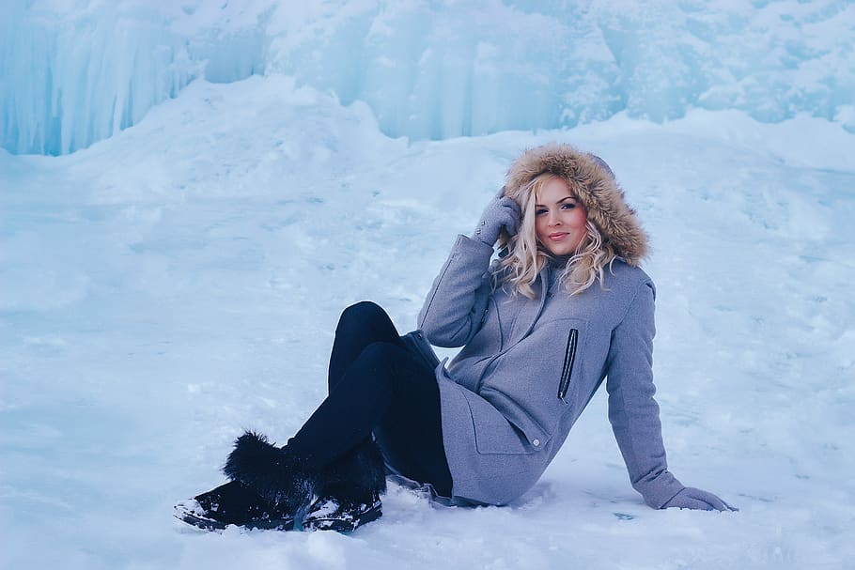
Image transformé en format ppm et la taille 128*128


b) A partir de votre image couleur, créer un programme permettant d’avoir une image en
niveaux de gris.


c) Avec l’aide de GNUPLOT, afficher l’histogramme de l’image en niveau de gris.
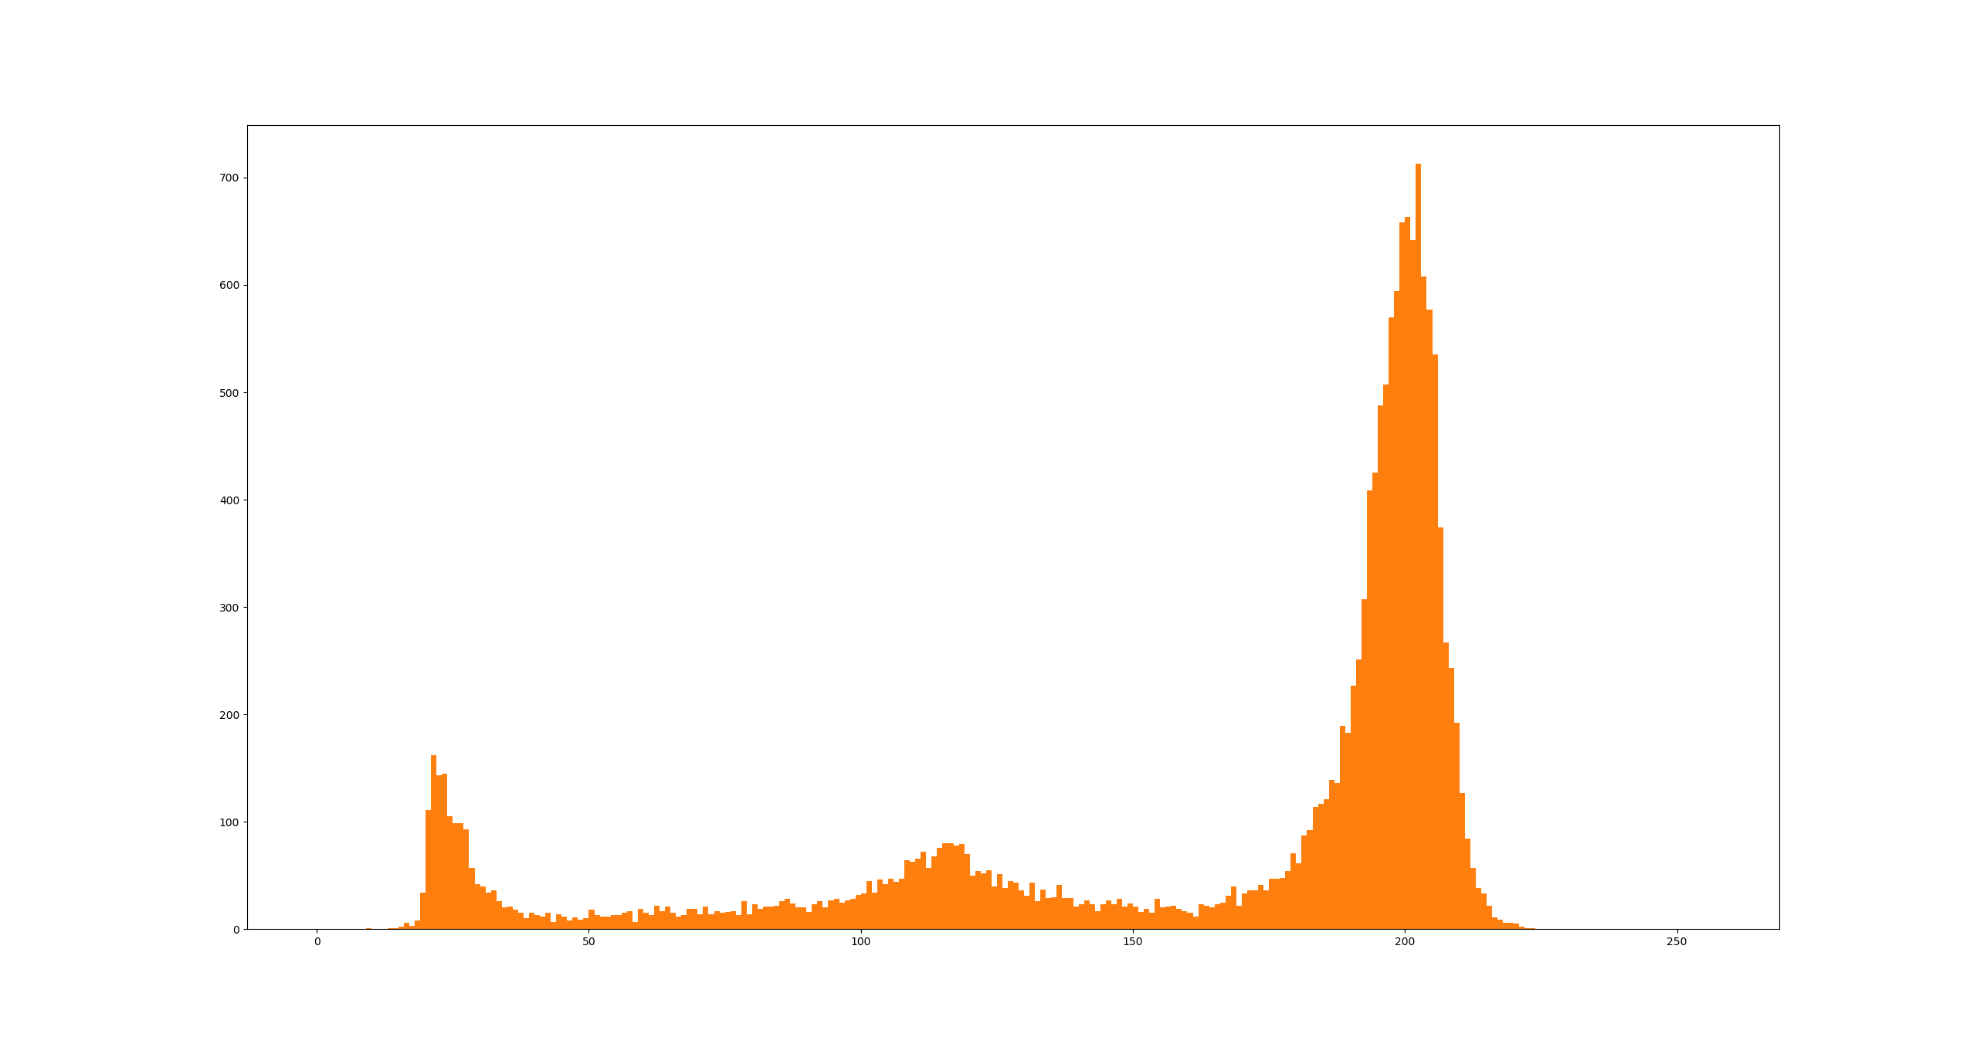
Ecrire la formule de transformation utilisée :

ROOT = '/home/e20190009681/myGitProjects/S2/imageProcessing/Python'
imgColor = cv2.imread(ROOT + '/TP4/images/tp4_2_128.ppm', cv2.IMREAD_COLOR)
imgGrayscale = cv2.imread(ROOT + '/TP4/images/tp4_2_128.ppm', cv2.IMREAD_GRAYSCALE)

2) Seuillage de l’histogramme

